¿Cómo voy?... LENG. N4

Nombre: ________________________________________ 2° año ____
(Nombre – Apellido)

Objetivo: Leer comprensivamente. Reconocer sustantivos comunes, propios y usar adjetivos para describir.
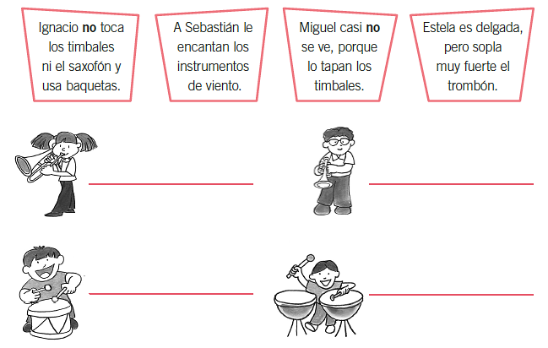
1. Descubre el nombre de cada músico invitado según las pistas.

2. Pinta con rojo los sustantivos comunes y con azul los sustantivos propios.
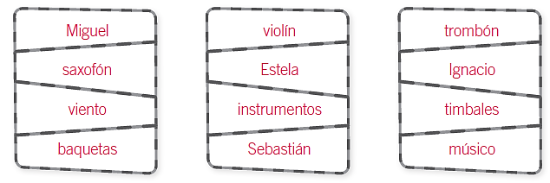

3. Responde escribiendo adjetivos a cada uno de los siguientes sustantivos.

